
Об утверждении Правил контроля за уплатой налога на добавленную стоимость по выставочно-ярмарочной торговле
Приказ Министра финансов Республики Казахстан от 28 октября 2025 года № 641. Зарегистрирован в Министерстве юстиции Республики Казахстан 29 октября 2025 года № 37258.
Примечание ИЗПИ!
Вводится в действие с 01.01.2026
В соответствии с пунктом 4 статьи 528 Налогового кодекса Республики Казахстан ПРИКАЗЫВАЮ:
1. Утвердить прилагаемые Правила контроля за уплатой налога на добавленную стоимость по выставочно-ярмарочной торговле.
2. Признать утратившим силу некоторые приказы Министерства финансов Республики Казахстан согласно приложению к настоящему приказу.
3. Комитету государственных доходов Министерства финансов Республики Казахстан в установленном законодательством Республики Казахстан порядке обеспечить:
1) государственную регистрацию настоящего приказа в Министерстве юстиции Республики Казахстан;
2) размещение настоящего приказа на интернет-ресурсе Министерства финансов Республики Казахстан после его официального опубликования;
3) в течение десяти рабочих дней после государственной регистрации настоящего приказа в Министерстве юстиции Республики Казахстан представление в Департамент юридической службы Министерства финансов Республики Казахстан сведений об исполнении мероприятий, предусмотренных подпунктами 1) и 2) настоящего пункта.
4. Настоящий приказ вводится в действие с 1 января 2026 года и подлежит официальному опубликованию.
Министр финансов  Республики Казахстан | М. Такиев
Утверждены приказом
Министр финансов
Республики Казахстан
от 28 октября 2025 года № 641
Правила контроля за уплатой налога на добавленную стоимость по выставочно-ярмарочной торговле
Глава 1. Общие положения
1. Настоящие Правила контроля за уплатой налога на добавленную стоимость по выставочно-ярмарочной торговле (далее – Правила) разработаны в соответствии с пунктом 4 статьи 528 Налогового Кодекса Республики Казахстан (далее – Налоговый кодекс) и определяют порядок контроля за уплатой налога на добавленную стоимость (далее – НДС) по выставочно-ярмарочной торговле товаров, ввезенных на территорию Республики Казахстан с территории другого государства-члена Евразийского экономического союза.
2. Действие настоящих Правил не распространяется на организацию и проведение выставок, которые не предусматривают реализацию товаров, демонстрируемых на данных выставках.
3. Налогоплательщик Республики Казахстан, организующий выставочно-ярмарочную торговлю (далее – организатор), за 10 (десять) рабочих дней до начала проведения выставочно-ярмарочной торговли направляет в орган государственных доходов по месту нахождения уведомление о проведении выставочно-ярморочной торговли по форме согласно приложению 1 к настоящим Правилам (далее – уведомление), и список участников торговли из государств-членов Евразийского экономического союза.
К уведомлению прилагаются:
1) копия решения организатора о проведении выставочно-ярмарочной торговли с указанием ее цели и назначения, заверенную подписями руководителя и главного бухгалтера (при его наличии), а также печатью организатора (за исключением юридических лиц, относящихся к субъектам частного предпринимательства);
2) документ, подтверждающий согласование времени и места проведения выставочно-ярмарочной торговли с местным исполнительным органом соответствующей административно-территориальной единицы.
Внесение изменений и дополнений в уведомление производится организатором путем отзыва ранее представленного уведомления в орган государственных доходов по месту нахождения с одновременным представлением нового уведомления.
Глава 2. Порядок контроля за уплатой налога на добавленную стоимость по выставочно-ярмарочной торговле
4. При приобретении налогоплательщиком Республики Казахстан на выставочно-ярмарочной торговле товаров, по которым не уплачен НДС, уплата НДС осуществляется собственником товаров при наличии договора (контракта) купли-продажи товара с участником выставочно-ярмарочной торговли налогоплательщиком (плательщиком) государства-члена Евразийского экономического союза (далее – налогоплательщик-нерезидент).
При этом 1 (один) экземпляр договора (контракта) купли-продажи товара, указанного в части первой настоящего пункта настоящих Правил, участником выставочно-ярмарочной торговли налогоплательщиком-нерезидентом передается организатору.
5. При отсутствии договора (контракта) на куплю-продажу товаров с налогоплательщиком-нерезидентом, уплата НДС по таким товарам осуществляется организатором согласно пункту 4 статьи 528 Налогового кодекса.
6. Организатором при завершении выставочно-ярмарочной торговли представляется в орган государственных доходов по месту нахождения отчет по уведомлению о проведении выставочно-ярмарочной торговли по форме согласно приложению 2 к настоящим Правилам (далее – отчет) не позднее 20 (двадцатого) числа месяца, следующего за месяцем, в котором завершена выставочно-ярмарочная торговля.
7. К отчету прилагается:
1) договор с участником выставочно-ярмарочной торговли налогоплательщиком-нерезидентом, на основании которого реализованы товары в выставочно-ярмарочной торговле;
2) платежный документ об уплате НДС;
3) документ, подтверждающий ввоз товара на территорию Республики Казахстан участником выставочно-ярмарочной торговли налогоплательщиком-нерезидентом;
4) документ, подтверждающий вывоз товара с территории Республики Казахстан участником выставочно-ярмарочной торговли налогоплательщиком-нерезидентом после завершения такой торговли.
8. В случае, указанном в пункте 6 настоящих Правил, на основании представленного организатором отчета органом государственных доходов производится начисление НДС на его лицевые счета по кодам бюджетной классификации.
При непредставлении организатором отчета, на основании уведомления органом государственных доходов производится начисление НДС на его лицевые счета по кодам бюджетной классификации.
Приложение 1 к Правилам
контроля за уплатой налога
на добавленную стоимость
по выставочно-ярмарочной
торговле
Форма

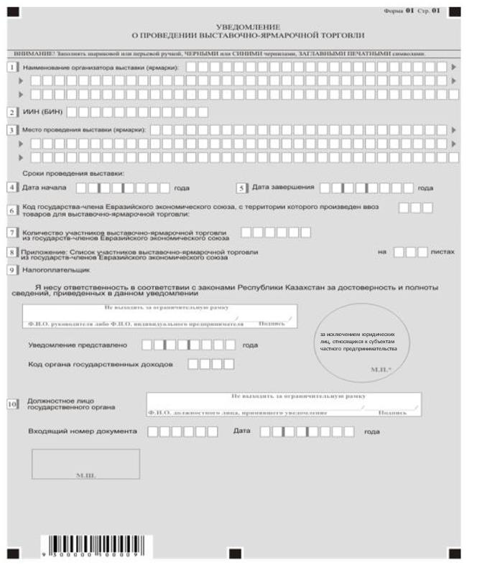

Приложение 2 к Правилам
контроля за уплатой налога
на добавленную стоимость
по выставочно-ярмарочной
торговле
форма

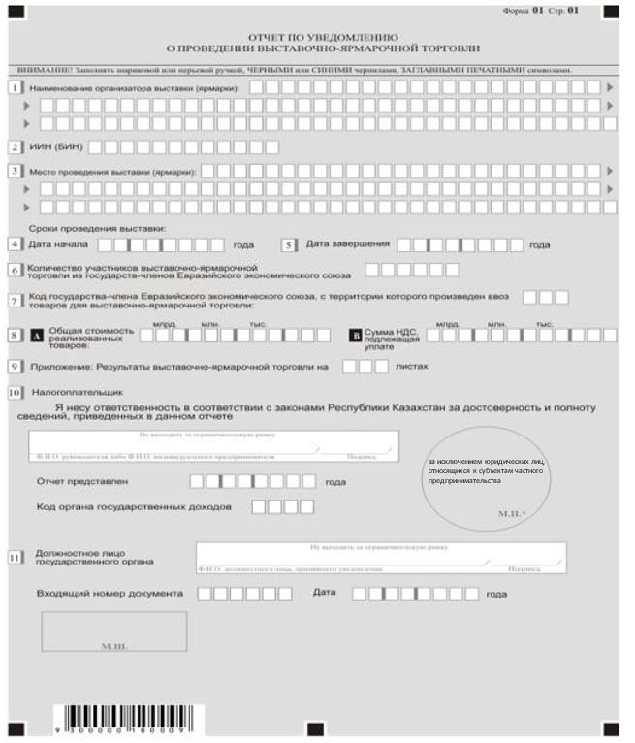

Приложение к приказу
Министр финансов
Республики Казахстан
от 28 октября 2025 года № 641
Перечень утративших силу некоторых приказов Министерства финансов Республики Казахстан
1. Приказ Министра финансов Республики Казахстан от 13 февраля 2018 года № 174 "Об утверждении Правил контроля за уплатой налога на добавленную стоимость по выставочно-ярмарочной торговле" (зарегистрирован в Реестре государственной регистрации нормативных правовых актов под № 16440).
2. Приказ Первого заместителя Премьер-Министра Республики Казахстан – Министра финансов Республики Казахстан от 1 апреля 2019 года № 282 "О внесении изменений в приказ Министра финансов Республики Казахстан от 13 февраля 2018 года № 174 "Об утверждении Правил контроля за уплатой налога на добавленную стоимость по выставочно-ярмарочной торговле"" (зарегистрирован в Реестре государственной регистрации нормативных правовых актов под № 18475).
3. Приказ Министра финансов Республики Казахстан от 1 июня 2021 года № 515 "О внесении изменения в приказ Министра финансов Республики Казахстан от 13 февраля 2018 года № 174 "Об утверждении Правил контроля за уплатой налога на добавленную стоимость по выставочно-ярмарочной торговле"" (зарегистрирован в Реестре государственной регистрации нормативных правовых актов под № 22916).
4. Приказ исполняющего обязанности Заместителя Премьер-Министра – исполняющего обязанности Министра финансов Республики Казахстан от 20 марта 2023 года № 286 "О внесении изменений в приказ Министра финансов Республики Казахстан от 13 февраля 2018 года № 174 "Об утверждении Правил контроля за уплатой налога на добавленную стоимость по выставочно-ярмарочной торговле"" (зарегистрирован в Реестре государственной регистрации нормативных правовых актов под № 32118).

© 2012. РГП на ПХВ «Институт законодательства и правовой информации Республики Казахстан» Министерства юстиции Республики Казахстан

